# Démarrer le serveur

1. Enregistrer le dossier ‘Serveur’ dans le folder de votre choix
2. Lancer l’invite de commande (cmd dans la recherche de fichiers sur votre ordinateur)
3. Copier le chemin où est installé le fichier.py TD2-s9 (en bleu ici)
4. 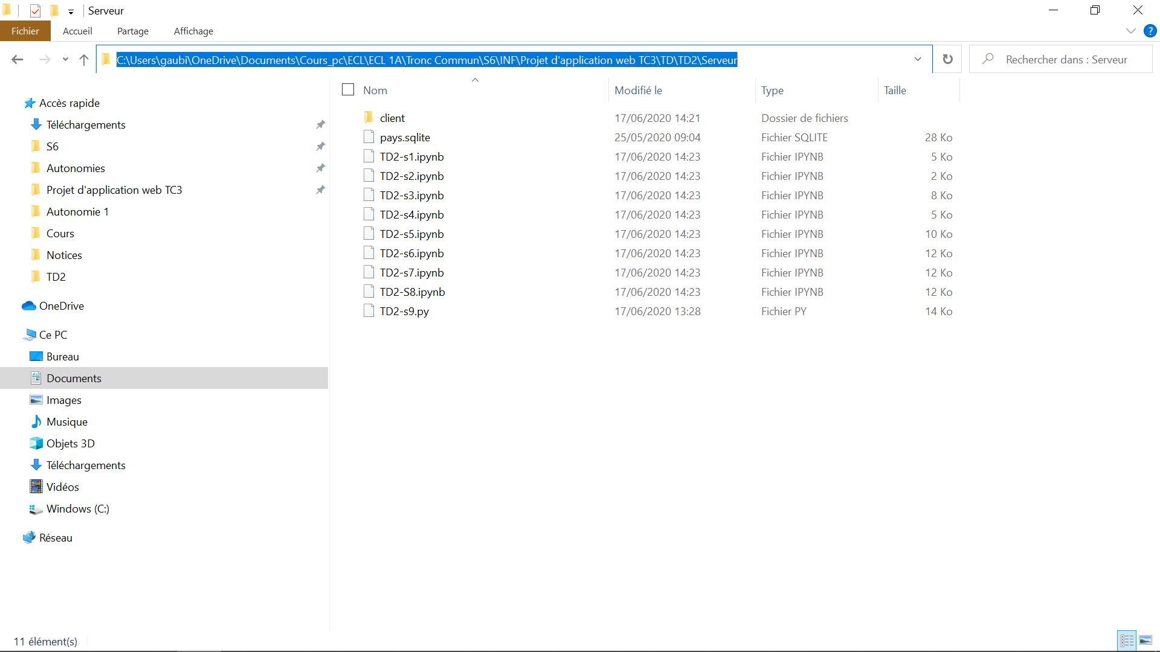Dans l’invite de commande taper, en nommant **path** pour l’exemple le chemin précédemment copié : **cd path** (cf image suivante)

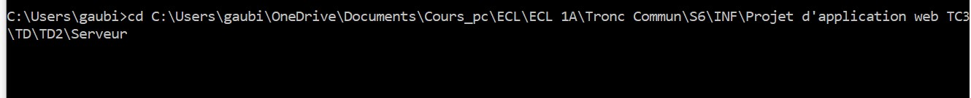

1. Ensuite, cherchez le chemin du folder où est installé *python.exe,* puis copiez le

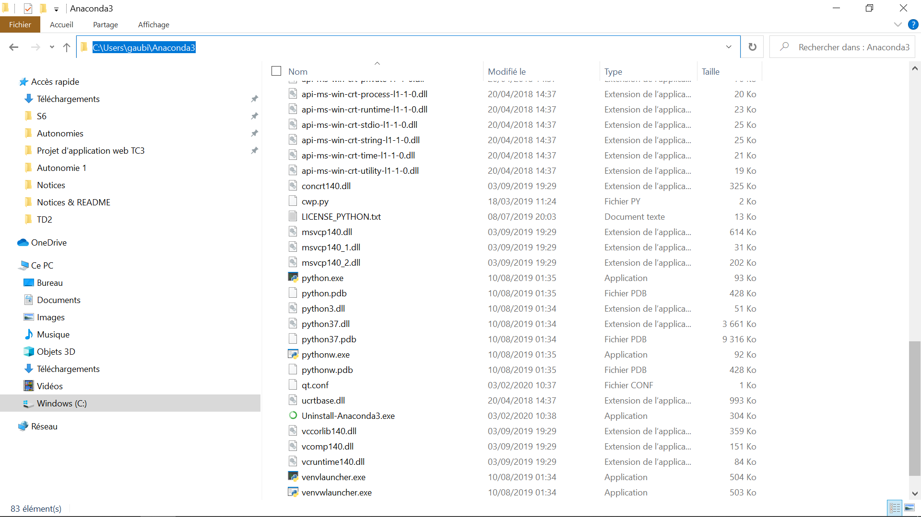

1. En nommant *path_python* ce chemin copié, Lancez le serveur en tapant dans l’invite de commande : **path_python\python TD2-s9.py**  puis validez . Le serveur tourne !
2. Pour le tester, allez dans votre navigateur préféré (firefox, chrome…) et saisissez un des liens fournis par la suite. Le host est nommé **127.0.0.1:8080**. Pour arriver sur le folder client racine du serveur, tapez donc **127.0.0.1:8080** (dans la barre de lien, pas de recherche !)

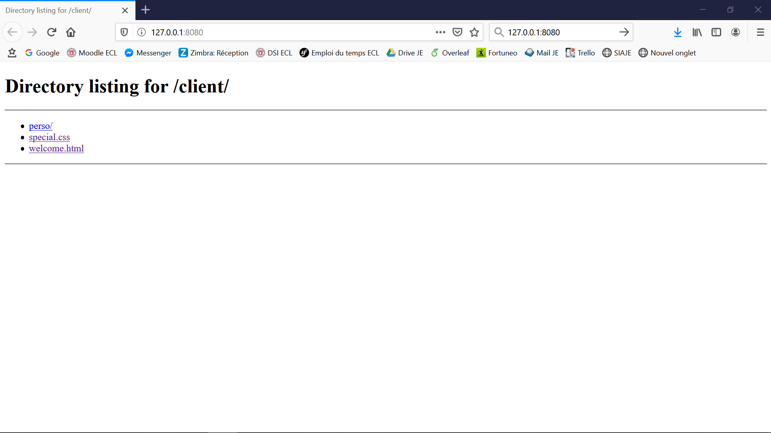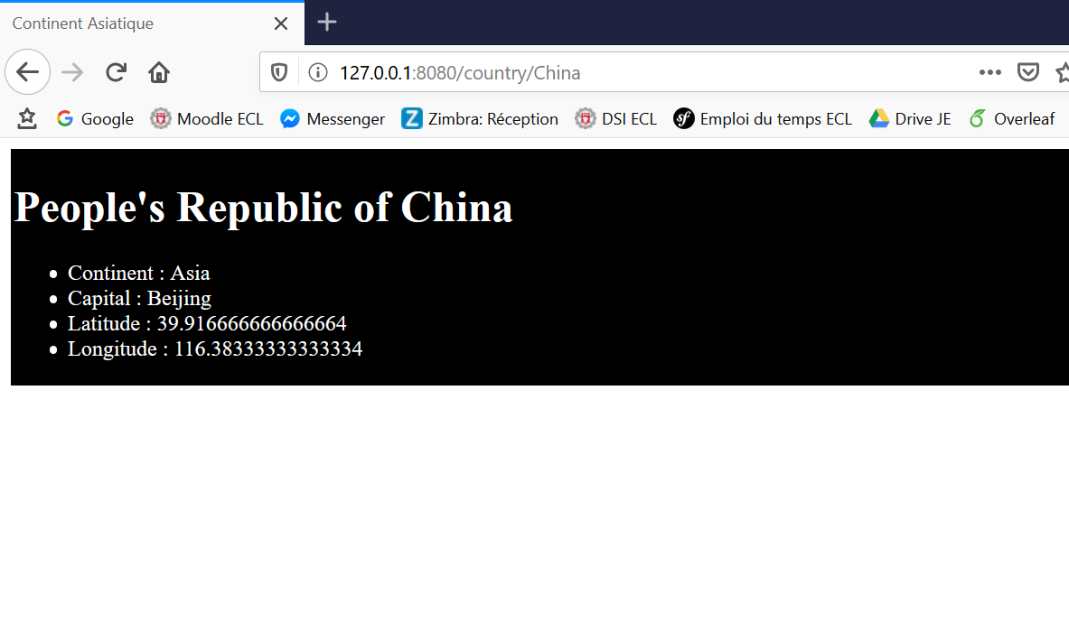

1. Pour arrêter le serveur (il tourne continument sinon), aller dans la commande et appuyer sur **CTRL+C.**
2. Le serveur est alors inactif. Pour le relancer immédiatement, vous pouvez soit répéter à partir de l’étape 4, soit appuyer sur la flèche du haut. Lorsque vous arrivez à la commande **python TD2-s9.py**, vous appuyez alors.

# Liste de liens à tester :

⚠ Ils nécessitent d’avoir le serveur actif, procéder de la manière présentée précédemment

* [127.0.0.1:8080/](http://127.0.0.1:8080/)
* [127.0.0.1:8080/countries](http://127.0.0.1:8080/countries)
* 127.0.0.1:8080/country/China
* 127.0.0.1:8080/country/France
* 127.0.0.1:8080/service/countries
* 127.0.0.1:8080/service/country/Japan